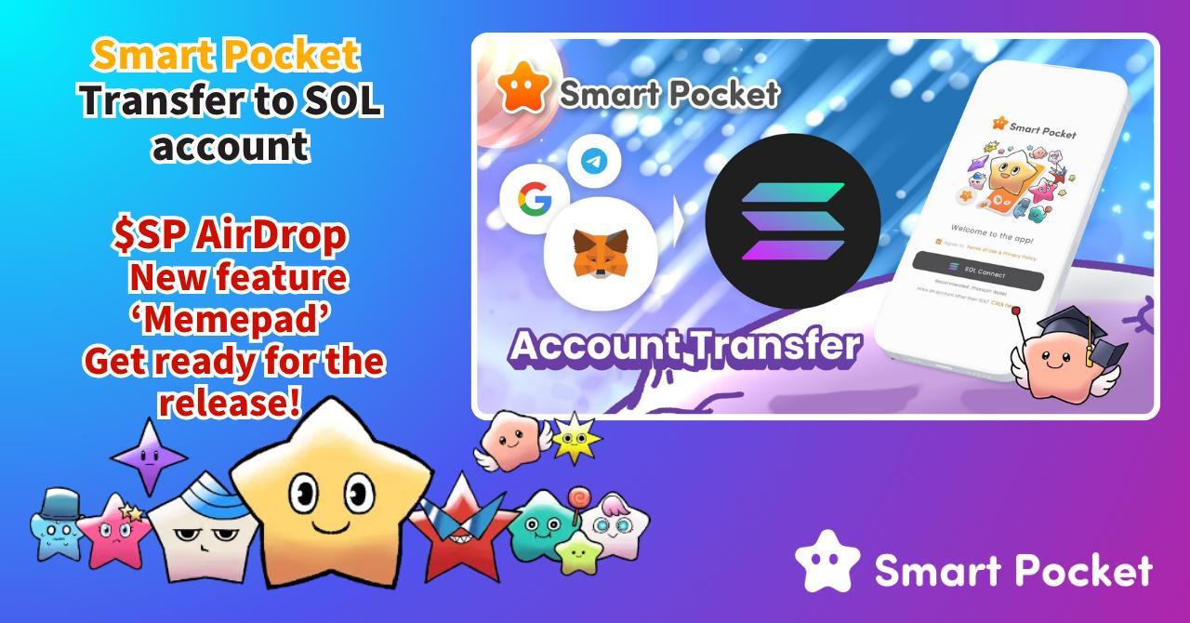

**¡Por favor, migre su cuenta a la billetera SOL para la aplicación 'SmartPocket'!**

# Anuncio Importante

¡Tenemos un anuncio importante para todos!  
  
Como preparación para el próximo lanzamiento de "Smart Pocket MemePad" y el tan esperado AirDrop, las cuentas de inicio de sesión de la aplicación se unificarán bajo las cuentas de la billetera SOL. Le pedimos que migre sus cuentas actuales de Google, Telegram o MetaMask a la billetera SOL.

Este artículo proporciona una guía detallada paso a paso con imágenes para ayudarle a realizar la migración de su cuenta sin problemas.  
https://x.com/smapocke/status/1932390060588196255  
  
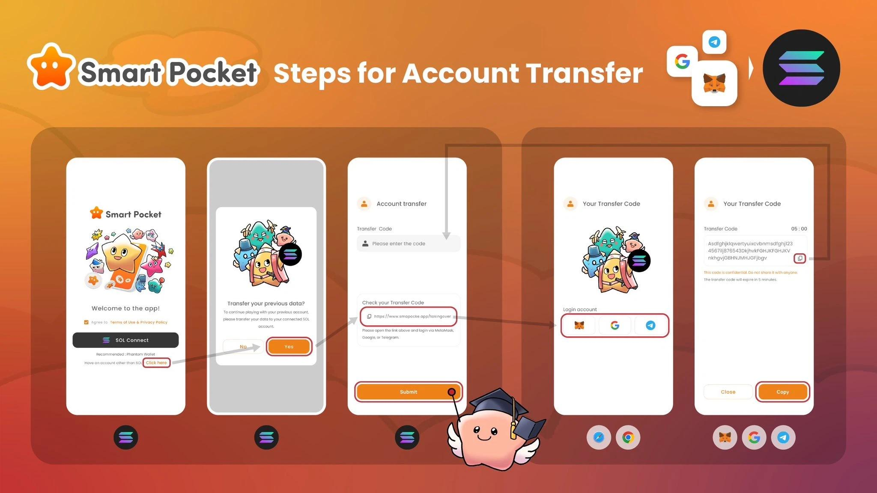

# Índice

* ¿Por qué es necesario migrar a la cuenta de la billetera SOL?
* Cómo migrar a la cuenta de la billetera SOL
* Migración desde Google y Telegram (con imágenes)
* Notas importantes
* Migración desde MetaMask (con imágenes)
* Notas importantes
* Cómo iniciar sesión después de la migración de la cuenta SOL
* Agregar cuentas en la billetera Phantom (con imágenes)
* Resumen

# ¿Por qué es necesario migrar a la cuenta de la billetera SOL?

## Mensaje del fundador 1

El objetivo es permitir el acceso fluido a una amplia gama de funciones. Queremos distribuir el AirDrop en todo el mundo y estamos evolucionando Smart Pocket junto con la comunidad. Se lanzarán muchas funciones nuevas y emocionantes en futuras actualizaciones.

## Mensaje del fundador 2

La burbuja NFT fue creada por los creadores de NFT. Ahora, los creadores de tokens están impulsando la burbuja Memepad. A medida que la tendencia cambia de ETH a SOL, las altas tarifas de gas ya no son un obstáculo y todos pueden participar. Este es el comienzo del capítulo final de las criptomonedas.

Migrar a la cuenta de la billetera SOL es esencial para seguir disfrutando de Smart Pocket. Una vez completada la migración, se conservarán sus puntos, elementos adquiridos y clasificaciones.

Le agradecemos su cooperación.

# Cómo migrar a la cuenta de la billetera SOL

Debe vincular su dirección SOL con sus cuentas de Google, Telegram o MetaMask. Como el proceso de MetaMask es ligeramente diferente, se explica por separado.

*Si aún no tiene una billetera SOL, créela primero (se recomienda Phantom Wallet). La guía detallada está disponible en:  
https://note.com/japan_dao/n/n1e51a2eb7ed2

# Migración desde Google y Telegram (con imágenes)

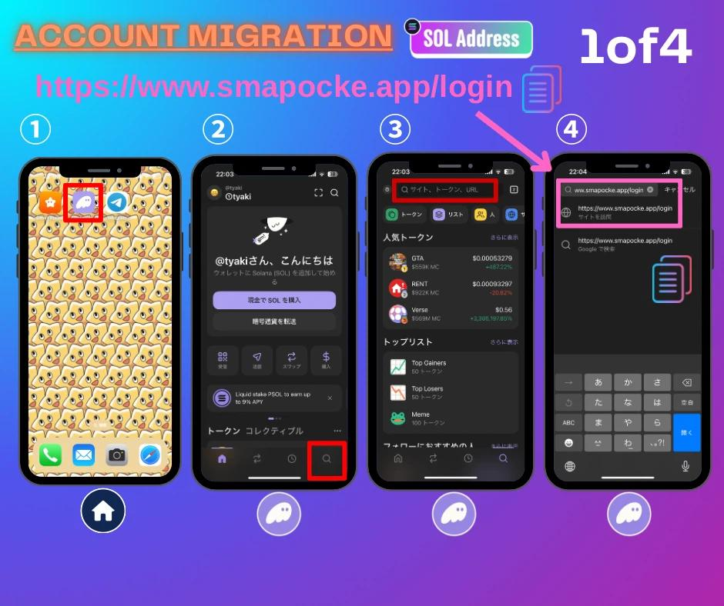

1. Desde la pantalla de inicio del smartphone, seleccione la billetera Phantom.

2. Toque el ícono de búsqueda en la parte inferior derecha de Phantom wallet.

3. Toque la barra de búsqueda en la parte superior.

4. Pegue el enlace de inicio de sesión de SmartPocket y toque el sitio que aparece (https://www.smapocke.app/login).  
  
*Verifique que el enlace sea correcto para evitar crear una cuenta nueva por error. Confirme que sea smapocke.app/login.

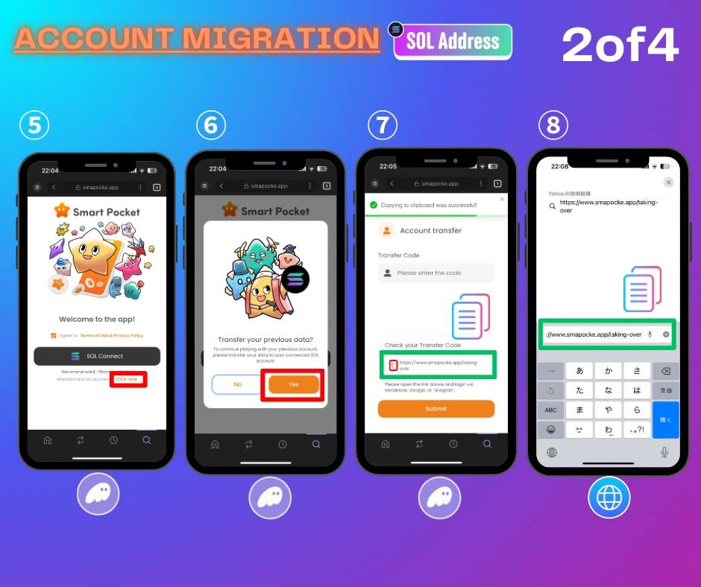

5. Toque "Click here".

6. Toque "Yes".

7. Toque el ícono de copia junto a "Check your Transfer Code" para copiar el enlace de migración.

8. Abra un navegador (Safari, Chrome, etc.), pegue el enlace y inicie sesión (https://www.smapocke.app/taking-over).

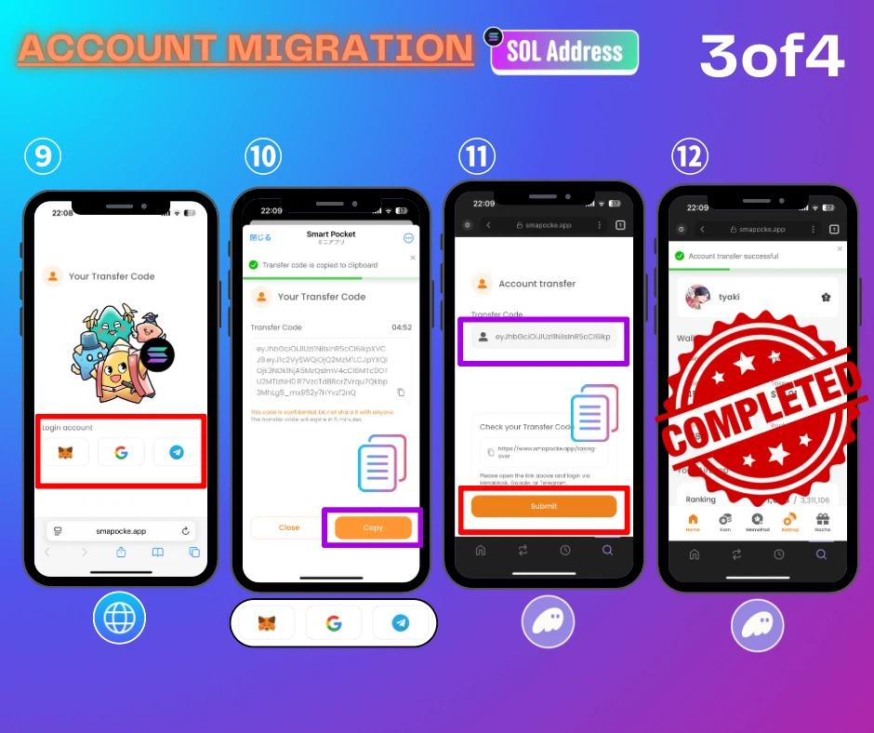

9. Seleccione la cuenta a migrar entre los tres logotipos (para MetaMask consulte la sección siguiente).

10. Toque el ícono de copia para copiar el Transfer Code.

11. Regrese a la aplicación Phantom wallet, pegue el Transfer Code y toque "Submit".

12. La migración de la cuenta está completa.

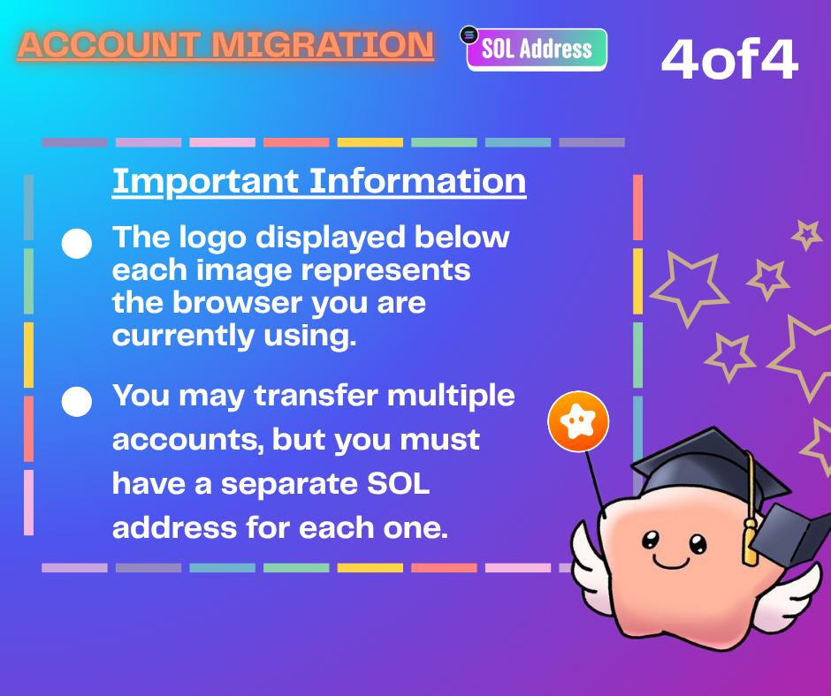

# Notas importantes

* Si tiene varias cuentas, necesitará la misma cantidad de cuentas de billetera SOL.
* El contenido de las diferentes cuentas (elementos, clasificaciones, etc.) no se combinará en una sola cuenta SOL.
* Puede agregar cuentas adicionales dentro de la Phantom wallet para migrar múltiples cuentas. Las instrucciones se explicarán más adelante con imágenes.
* Si no puede acumular puntos después de la migración, actualice la aplicación Phantom Wallet a la última versión.

# Migración desde MetaMask (con imágenes)

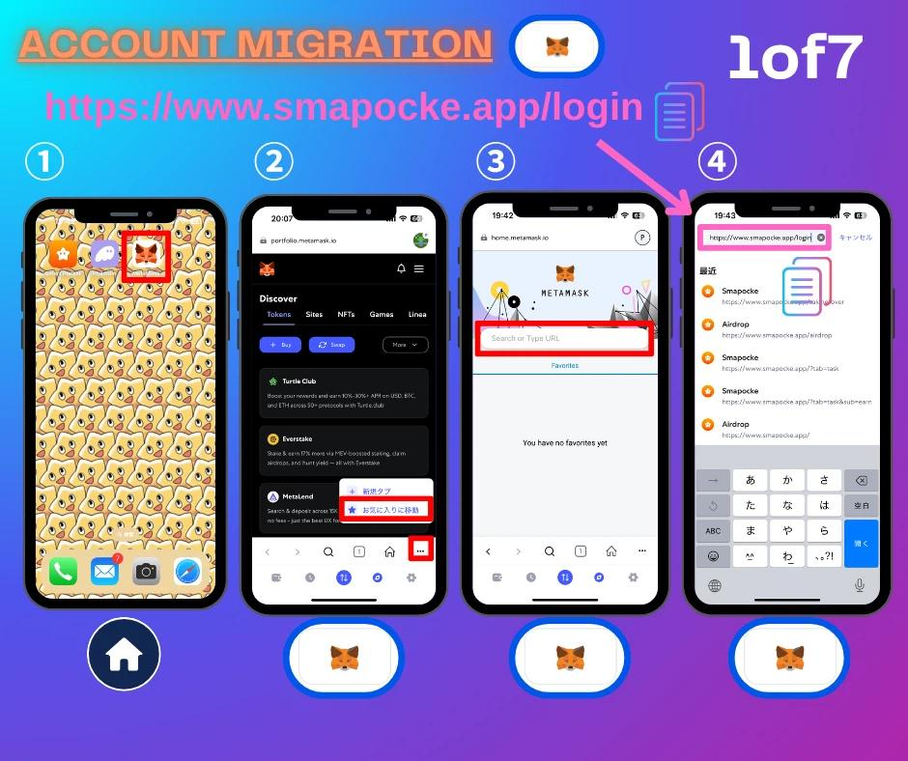

1. Desde la pantalla de inicio del smartphone, seleccione MetaMask.

2. Toque el cuadro rojo para acceder a la barra de búsqueda.

3. Toque la barra de búsqueda en la parte superior.

4. Pegue el enlace de inicio de sesión de SmartPocket y toque el sitio que aparece (https://www.smapocke.app/login).  
  
*Verifique que el enlace sea correcto para evitar crear una cuenta nueva por error. Confirme que sea smapocke.app/login.

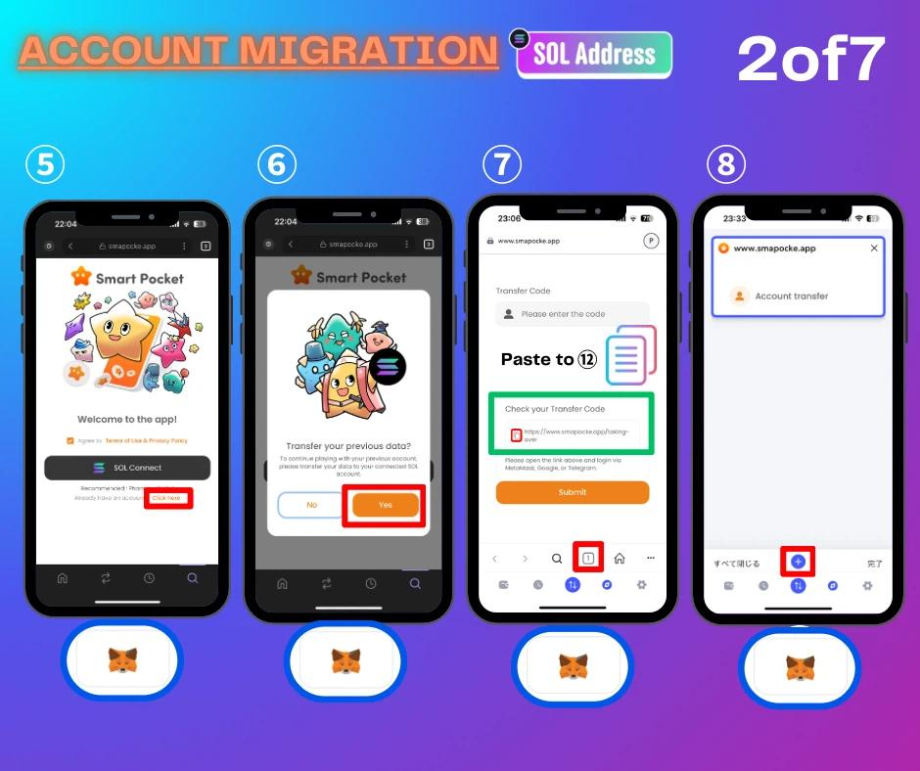

5. Toque "Click here".

6. Toque "Yes".

7. Toque el ícono de copia junto a "Check your Transfer Code" y luego toque el cuadro rojo inferior.

8. Toque el cuadro rojo para abrir otro navegador.

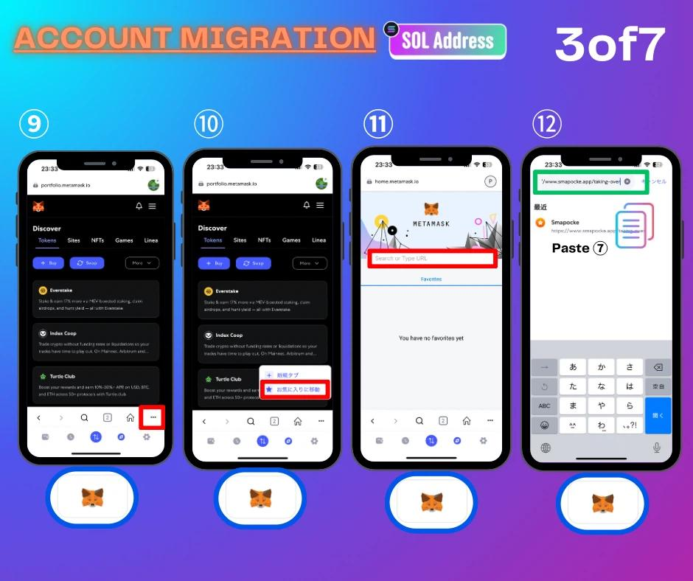

9. Toque el cuadro rojo.

10. Toque nuevamente el cuadro rojo para ir a la barra de búsqueda.

11. Toque la barra de búsqueda en la parte superior.

12. Pegue el enlace copiado en el paso 7 e inicie sesión (https://www.smapocke.app/taking-over).

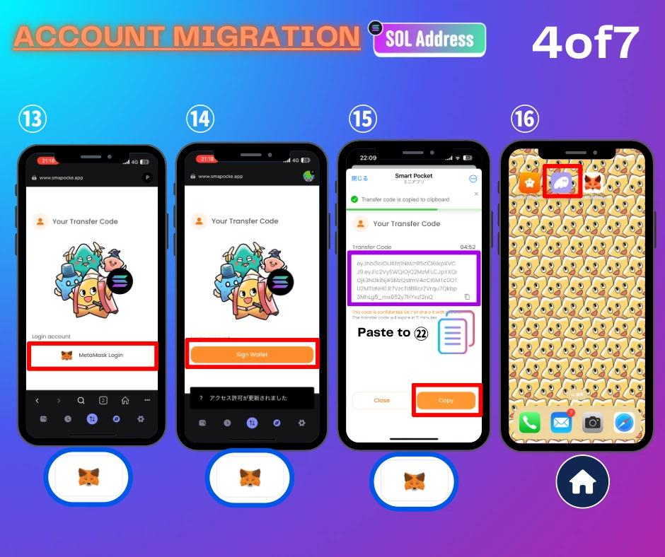

13. Toque el logotipo de MetaMask.

14. Toque "Sign Wallet".

15. Toque el ícono de copia para copiar el Transfer Code.

16. Regrese a la pantalla de inicio y abra Phantom wallet.

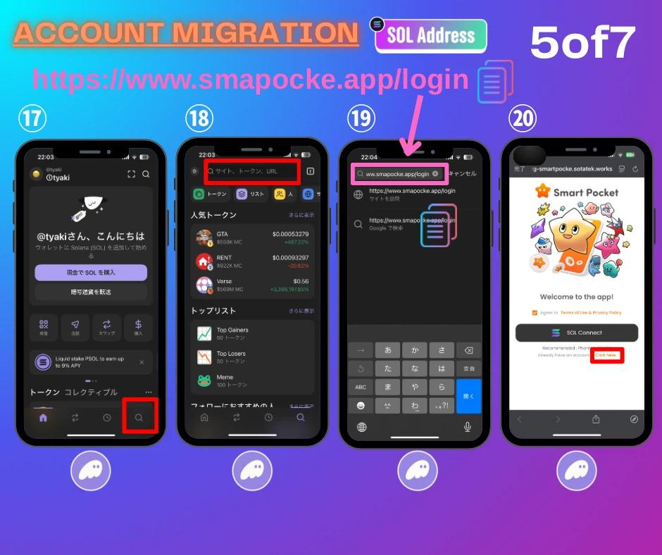

17. Toque el cuadro rojo para acceder a la barra de búsqueda.

18. Toque la barra de búsqueda en la parte superior.

19. Pegue el enlace de inicio de sesión de SmartPocket y toque el sitio que aparece.

20. Toque "Click here".

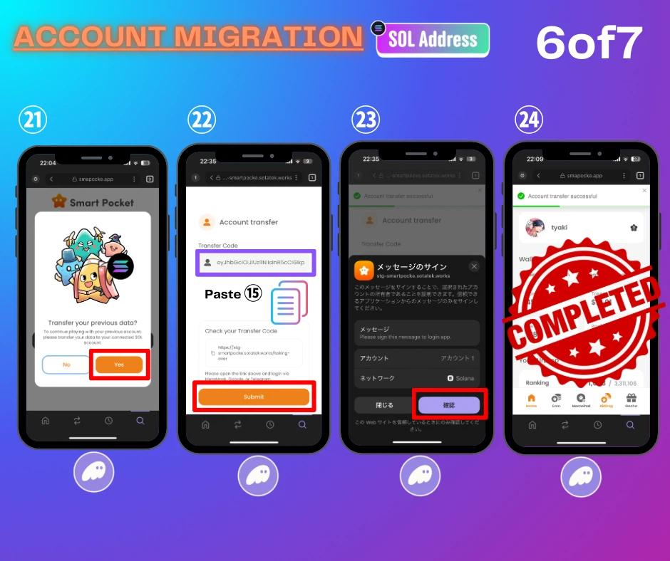

21. Toque "Yes".

22. Pegue el Transfer Code copiado en el paso 15 y toque "Submit".

23. Verifique la información y toque el cuadro rojo.

24. La migración está completa.

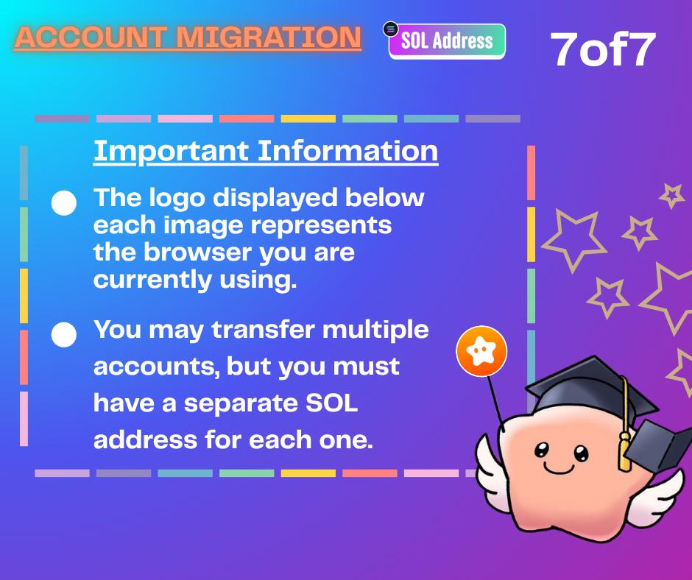

# Notas importantes

* Si tiene varias cuentas, necesitará la misma cantidad de cuentas de billetera SOL.
* El contenido de las diferentes cuentas (elementos, clasificaciones, etc.) no se combinará en una sola cuenta SOL.
* Puede agregar cuentas adicionales dentro de la Phantom wallet para migrar múltiples cuentas. Las instrucciones se explicarán más adelante con imágenes.
* Si no puede acumular puntos después de la migración, actualice la aplicación Phantom Wallet a la última versión.

# Cómo iniciar sesión después de la migración de la cuenta SOL

*Se recomienda usar el navegador de la Phantom wallet  
  
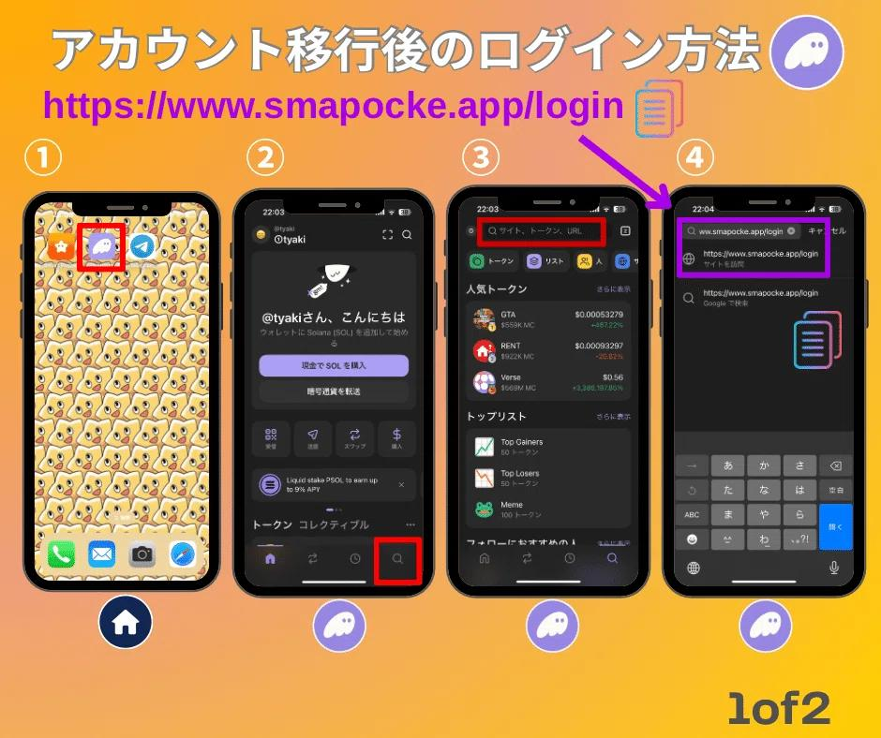

1. Desde la pantalla de inicio del smartphone, seleccione la Phantom wallet.

2. Toque el ícono de búsqueda en la parte inferior derecha.

3. Toque la barra de búsqueda en la parte superior.

4. Pegue el enlace de inicio de sesión de SmartPocket y toque el sitio que aparece (https://www.smapocke.app/login).

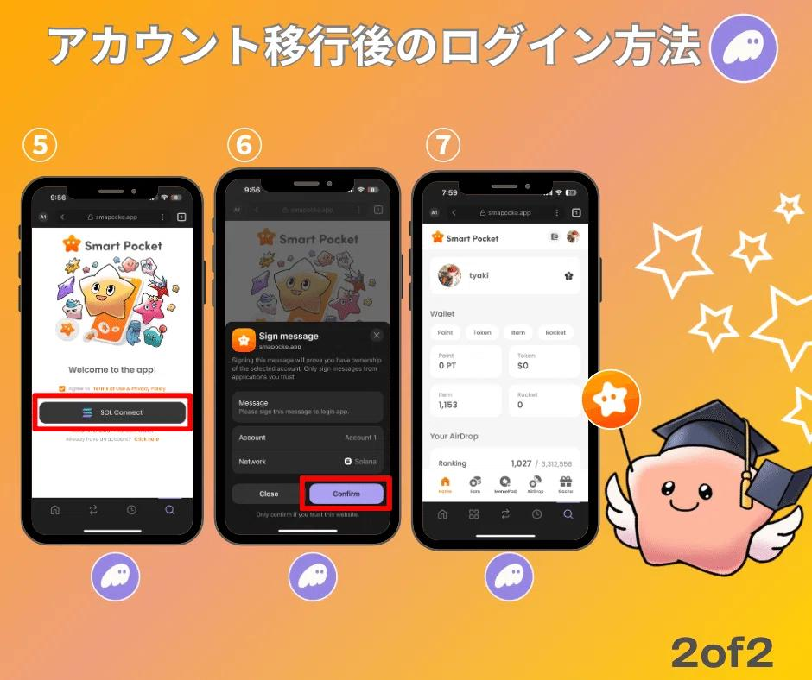

5. Toque "SOL Connect".

6. Verifique la información y toque el cuadro rojo.

7. Conexión completada.

*Puede guardar como marcador los tres puntos junto a la barra de búsqueda en el paso 5 para omitir el paso 4 en futuras ocasiones.  
*En caso de varias cuentas, puede cambiar entre las cuentas SOL en Phantom wallet.

# Agregar cuentas en la billetera Phantom (con imágenes)

¡Agregar cuentas en la billetera Phantom es muy fácil!  
  
Si planea migrar varias cuentas pero no tiene suficientes direcciones, este método es ideal.

Consulte las imágenes a continuación para ver los pasos.  
  
Lea también el artículo "Cómo crear una billetera Phantom" para conocer las recomendaciones de seguridad sobre la frase de recuperación.

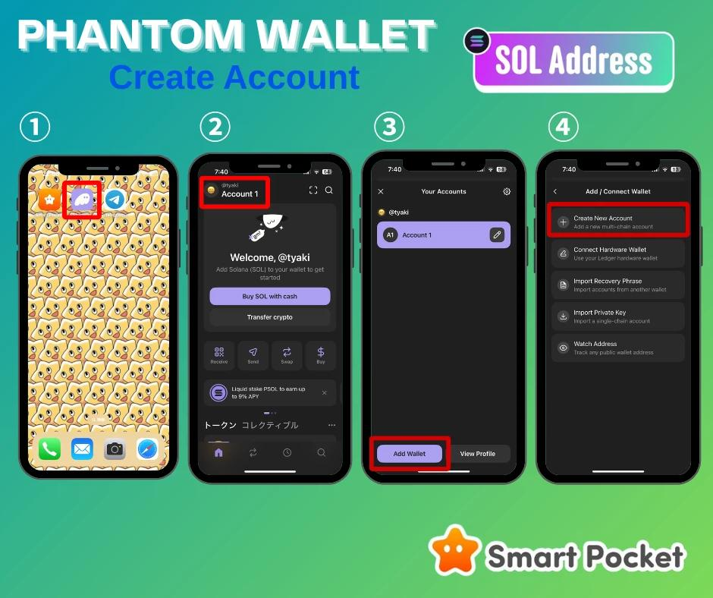  
  
  
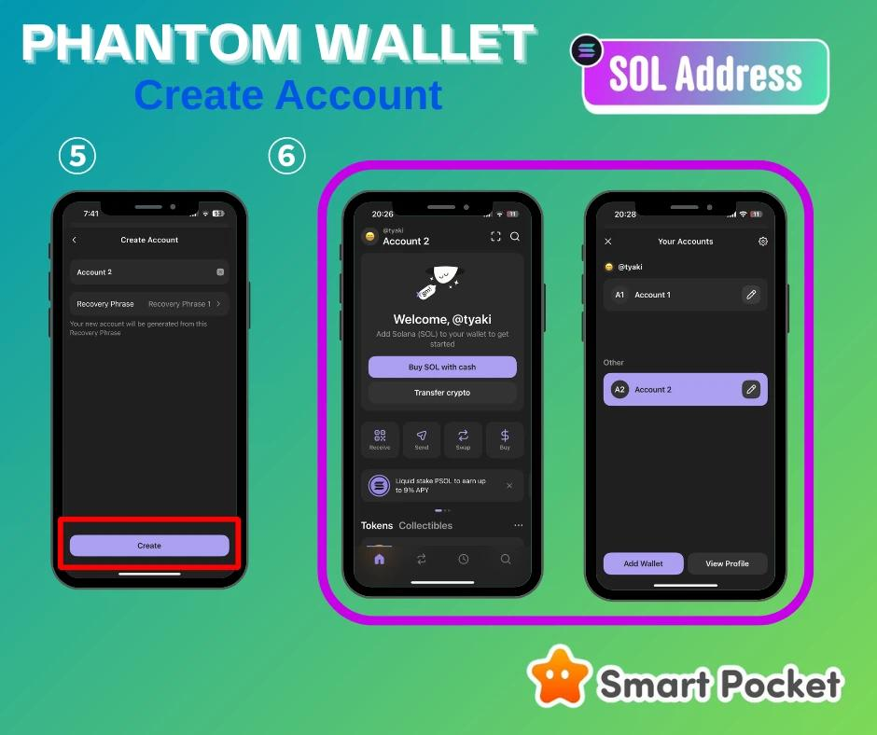

# Resumen

Con el lanzamiento de la nueva función "Smart Pocket MemePad" y los próximos AirDrops de tokens, la migración a cuentas de billetera SOL es un paso necesario en el proceso de evolución.

Aunque el procedimiento puede parecer un poco complejo, cualquiera puede completarlo siguiendo las imágenes.

Si tiene problemas, los asistentes multilingües en Discord están disponibles para ayudarle.

¡Demos juntos el próximo paso hacia un futuro brillante!

📢 Consulte las últimas actualizaciones en los siguientes canales:  
  
Smart Pocket Official X: https://x.com/smapocke  
Sitio web oficial de Smart Pocket: https://smapocke.com/  
Discord oficial de Smart Pocket: https://discord.com/invite/smartpocket